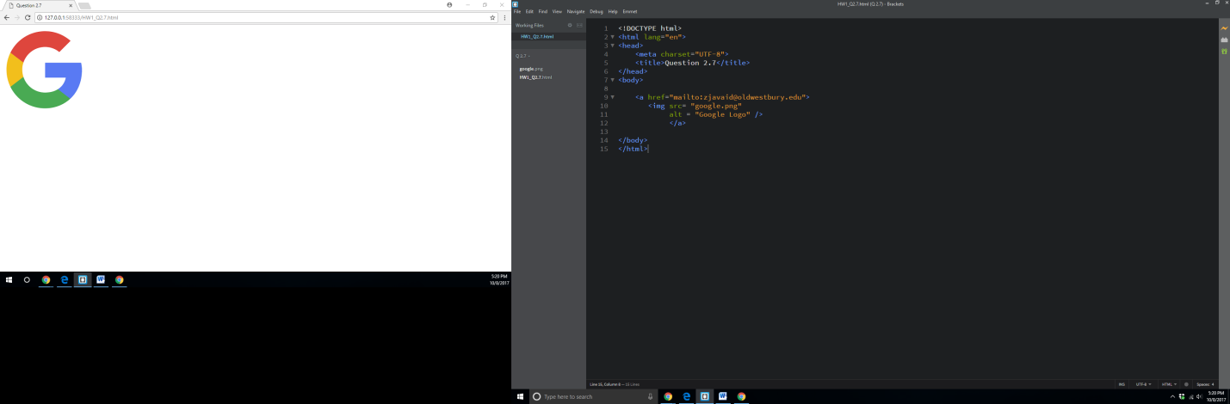2.7)

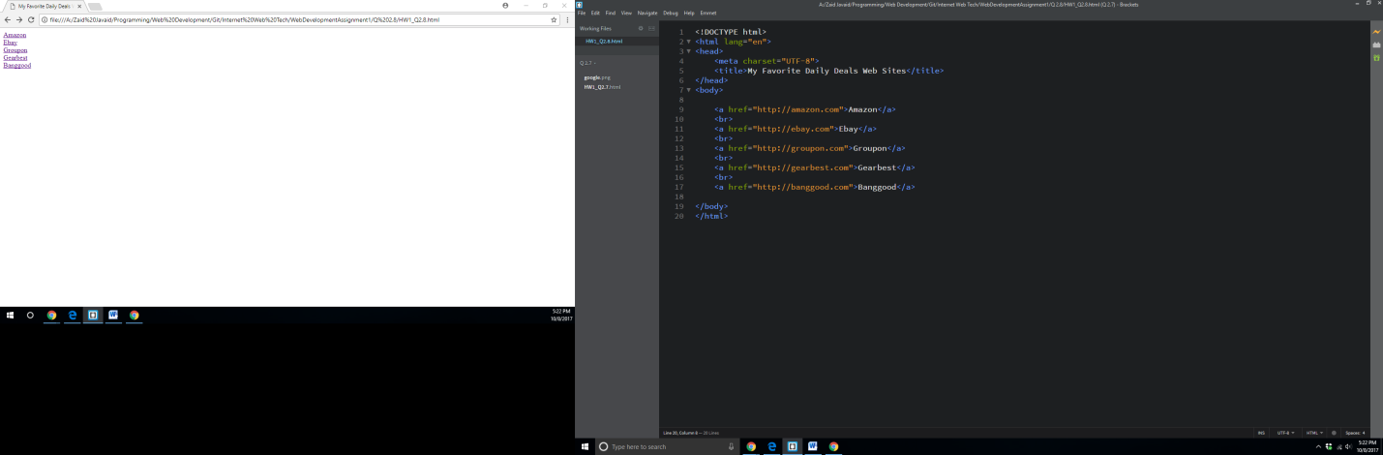2.8)

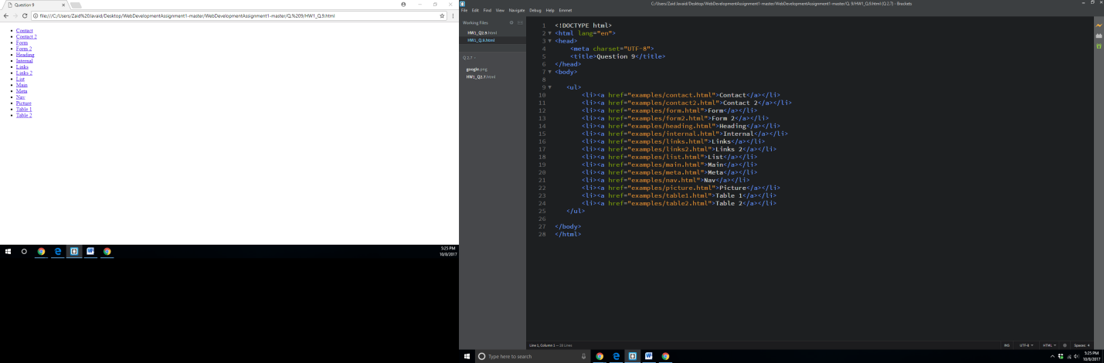2.9)

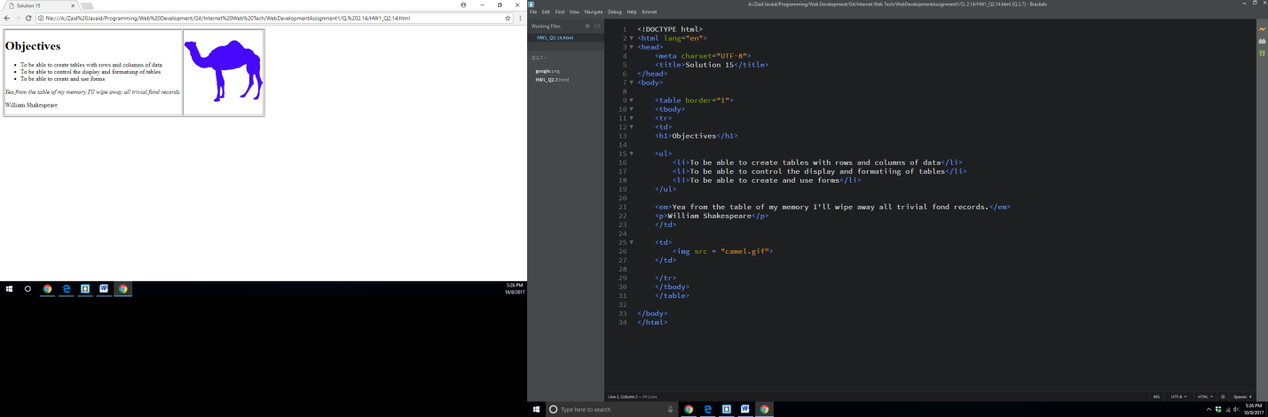2.14)

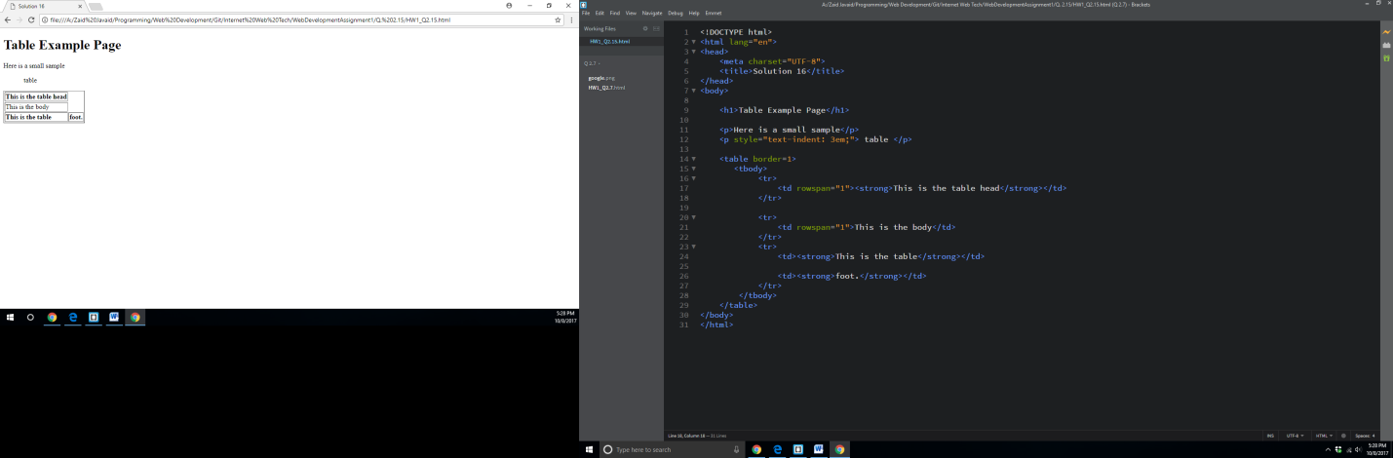2.15)

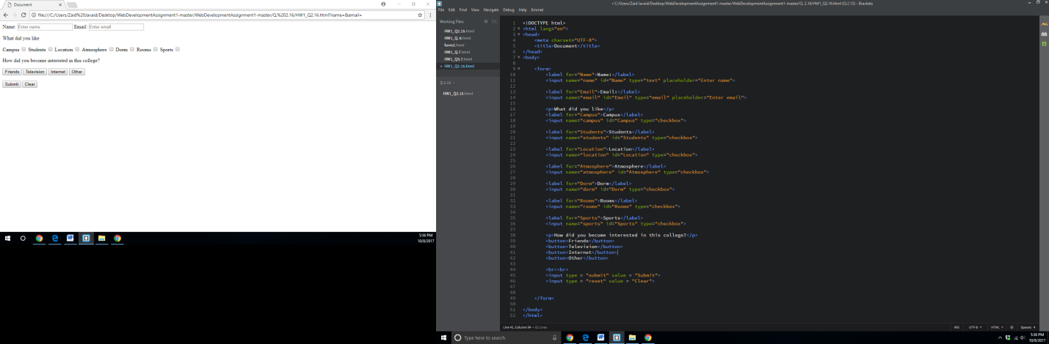2.16)

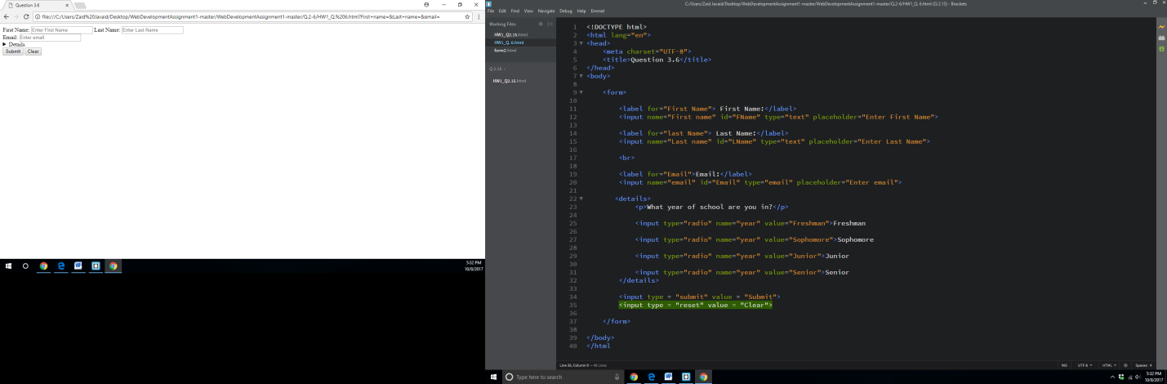3.6)

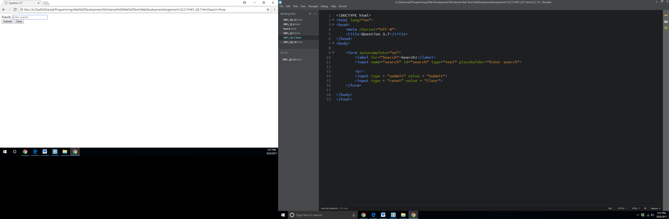

3.7)

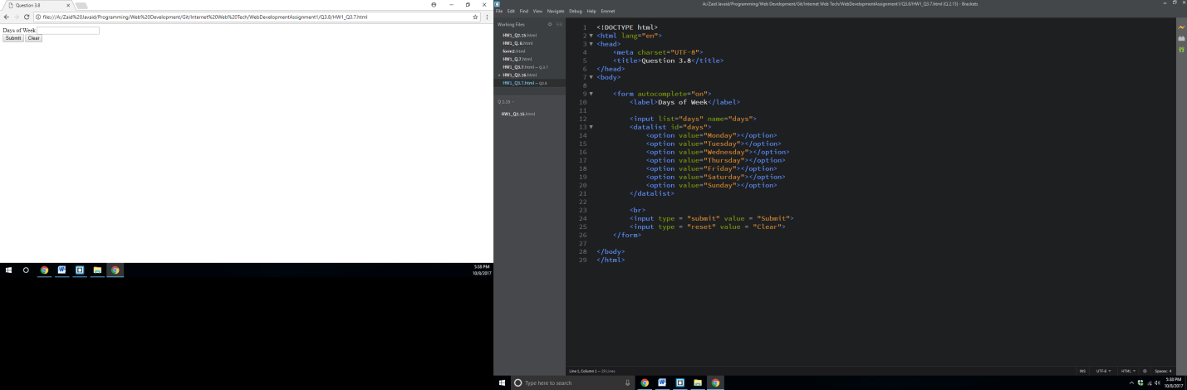3.8)

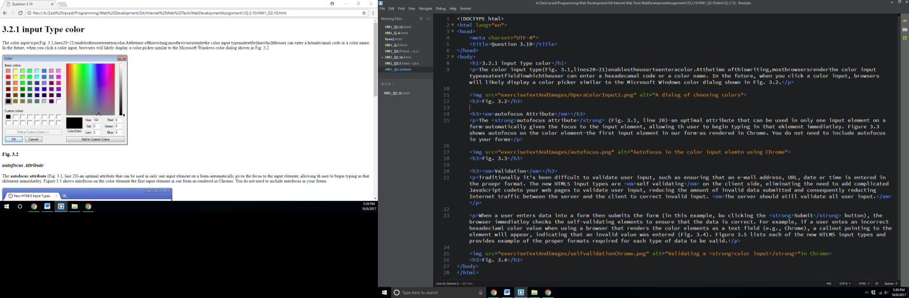3.10)

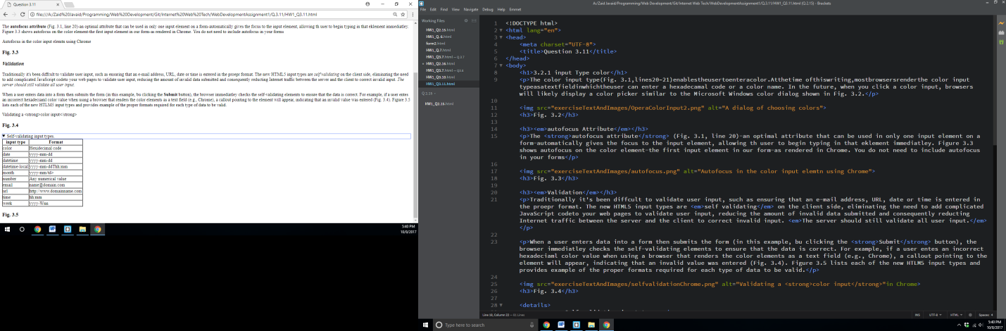3.11)